荧光定量PCR仪7900
ABI Prism® 7900HT型荧光定量PCR仪是继7700、5700型荧光定量PCR仪之后，ABI公司最新推出的高通量实时荧光定量PCR系统。它是唯一兼容96孔板和384孔板的荧光定量PCR仪，也是唯一可选手工进样和自动进样的荧光定量PCR仪。7900HT型荧光定量PCR仪可满足从中通量到高通量实验的需求。
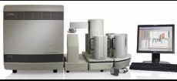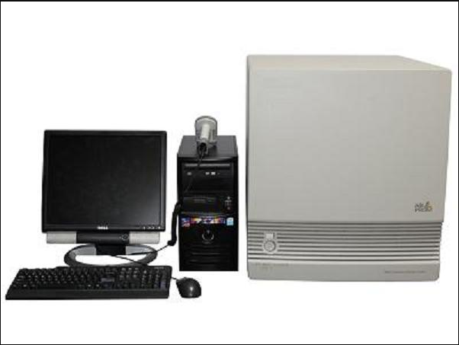
7900HT型荧光定量PCR仪的主要特点:
●高效平台-7900HT系统是为支持高通量而构建的， 光学系统经优化以适用于384孔板荧光信号的激活和实时检测。
●结果可靠-7900HT系统采用了与7700、5700相同的定量原理，利用Ct值（Ct定义为在基线上方产生可检测到的统计学上显著的荧光发射的这一PCR循环）和起始拷贝数的对应关系，通过外标准曲线精确计算未知样品的起始拷贝数。
●高度重现性-7900HT系统的荧光检测发生在PCR对数期的起始，因此反应管中各组分没有任何限制反应因素，从而确保检测结果都是精确并能重复的。
●先进的荧光检测技术-RISM® 7900HT荧光定量PCR系统在不降低速度、分辨率的情况下有效提高了产率，这是基于先进的荧光检测技术：一束激光扫描并激活384个孔的每一个孔里的荧光染料，荧光信号通过光栅分光，经过分离的多色荧光同时到达CCD摄像机，实现多色荧光同时检测。
●自动进样装置-7900HT系统配备有自动化配件可取得最高效率。自动化装置可容纳84块384孔板，机械手臂可按一定顺序将待测样品板运送至主机内，配备的条形码阅读器（Bar code reader）可自动识别进入主机的样品板编号，使你在任何时间可以在样品行列中插入或替代样品板。
●多样的化学试剂-7900HT型荧光定量PCR仪上可使用的化学试剂包括TaqMan荧光探针法和SYBR Green荧光染料法。TaqMan探针法具有高度的灵敏度和特异性，适用于实时定量的多重反应或单核苷酸多态性分析（SNP）。SYBRGreen染料应用于目标鉴定（筛选测定）或者在只需用少数几个反应的测定中最为理想。
●有效防污染-7900HT系统在PCR全过程中使用专门设计的和始终密闭的样品管。在加入样品和试剂后这些管子便立即封闭并在扩增和检测过程中保持这种状态，这样就可以大大地减少污染的机会；此外，7900HT系统不存在PCR后处理，有效防止扩增产物对实验环境的污染而造成的假阳性。
●多种定量方法-ABIPRISM® 7900HT序列检测系统软件为基因表达提供一种定量化方法。绝对定量是从一个标准曲线上直接测定目标（基因）的量。相对定量方法是通过与标定样品相比较而计算未知样品的量，不需要标准曲线。
1.绝对定量
为了测定未知样品中的目标（基因）的数量，7900HT系统可用来测定样品的CT，然后用一条标准曲线来测定起始的拷贝数。在标准曲线的绘制中，7900HT系统软件首先用已知的起始拷贝数的几种稀释度计算它们的CT值。接着，软件使用测得的CT值对应于起始拷贝数的对数值作图。至少在五个数量级范围中两者呈线性关系。
2.相对定量
对于基因表达研究来说，相对定量是理想的方法。这里不是应用标准曲线而是相对于标定样品计算表达水平。用一个内源对照来标定样品的量。这一方法与7900HT系统在一个多重反应中能同时对目标和内源对照进行定量测定的能力相结合，可实现高效、高通量的基因表达研究。
有效的SNP检测手段
除实时定量测定以外，7900HT系统包括对于已知的单一核苷酸多态性（SNPS）作大规模筛选的软件。在一对等位基因系统中，用对应于两个等位基因的两个TaqMan探针在同一个试管中做多重PCR反应。反应终止时所产生的荧光用7900HT系统进行测定，实验结果通过分析软件迅速取得。
仪器规格和技术指标:
· 系统组成
7900HT荧光定量PCR仪－384孔或96孔可更换式半导体控温PCR仪
488nm 长寿氩离子激光器
X,Y 双轴同步荧光扫描头
光栅和CCD检测装置
自动进样装置
DELL GX 270电脑
Windows 2000 操作系统
仪器控制， 数据采集及结果分析软件
Primer Express引物探针设计软件
最大产率
实时定量检测－5000样品/天（标准模式），96样品/35分钟（快速模式）
终点SNP分析－30000样品/2.5小时
·装机指标
以99.7%的置信度明确区分浓度差别两倍（5000和10000拷贝）的样品的定量结果
试剂和消耗品
完备的通用基本试剂盒和消耗品
十二万种Taqman Gene Expression Assays 人、大鼠、小鼠基因组基因表达分析试剂盒
二百万种Taqman Validated SNP Genotyping Assays 人、大鼠、小鼠基因组SNP检测试剂盒
Taqman 低密度表达谱芯片
Custom Assays 代客设计、合成引物探针服务

